¡Hola! Si estas así, ponete en movimiento aprovecha para hacerlo con tu familia ya falta menos para que nos volvamos a ver en la cancha
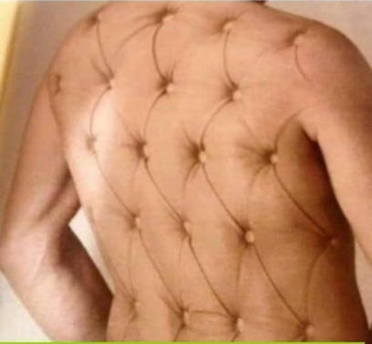

Primero nos informamos…
Sobre lo que respecta al ejercicio físico, el siguiente artículo detalle aspectos interesantes sobre- su relación con el coronavirus. Te invito a leerlo haciendo clic en el siguiente enlace

https://www.diario26.com/280705--coronavirus-la-importancia-de-la-actividad-fisica-para-el-sistema-inmunitario

Para pensar y comentarlo en familia
De acuerdo a la lectura realizada de “Coronavirus: Importancia de la Actividad Física para el Sistema inmunitario”:
1. ¿A quién afecta el Coronavirus?
2. ¿Cómo influye la actividad física en nuestro organismo, para prevenir el Coronavirus?
3. ¿Qué tipo de actividad recomiendan hacer los especialistas en medicina?
4. ¿Qué actividad NO es conveniente o contraproducente? ¿Por qué?
5. ¿Qué se observó en la investigación en roedores?
6. ¿Qué actividad podría hacer usted por ejemplo en patio de su casa? Piense tres ejemplos
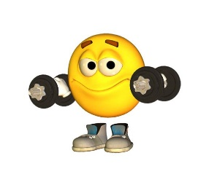
A ponernos en movimiento…
Ahora estas listo para comenzar a hacer algo de ejercicio con lo que tengas en casa. Aquí van sugerencias y seguramente se te ocurrirán más ideas que las comentaremos cuando nos volvamos a ver. ¡Suerte!
https://es.calameo.com/read/0053940715c4df659df31?page=1

¡Cuidate no salgas, abrazo, nos vemos pronto!

